奋斗百年路 启航新征程·启示录丨民族复兴的坚强核心——中国共产党成立100周年启示录之“领航篇”
整理归属 广东省教育考试院
发布日期 2021-06-21
来源 新华网
栏目 学习参考
存档日期 2026-10-27
原文链接 https://eea.gd.gov.cn/hdxz_xzzx/dsxxjy/xxck/content/post_3331099.html

新华社北京6月21日电题：民族复兴的坚强核心——中国共产党成立100周年启示录之“领航篇”
新华社记者杨维汉、罗沙、丁小溪、熊丰
1921—2021。
这一百年，中国史诗般翻天覆地、改天换地。
100年前，嘉兴南湖上的热血青年，划动中华民族伟大复兴“红船”。
100年来，民族复兴壮阔航程，有砥柱中流更显波澜壮阔；百年大党初心永驻，为千秋伟业奋勇向前。
奋进百年：肩负救国兴国富国强国历史重任，永远做中国人民和中华民族的先锋队，铸就彪炳史册的历史丰碑
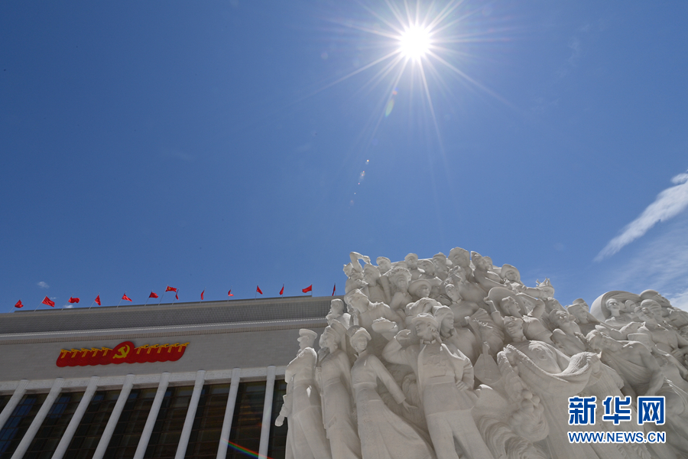
这是中国共产党历史展览馆（6月18日摄）。新华社记者 岳月伟 摄
2021年仲夏，北京奥林匹克公园龙形水系旁，新近落成的中国共产党历史展览馆巍然矗立。
“……对党忠诚，积极工作，为共产主义奋斗终身……”在庆祝中国共产党成立100周年之际，习近平总书记来到这里参观，并带领党员领导同志重温入党誓词。
“我们党的一百年，是矢志践行初心使命的一百年，是筚路蓝缕奠基立业的一百年，是创造辉煌开辟未来的一百年。”短短一段话，道尽百年苦难辉煌——
五千年中华文明横遭帝国主义列强肆虐，山河破碎、民不聊生。无数仁人志士、政党组织反复求索，却迟迟难以找到救亡图存的正道。改良主义、自由主义、三民主义……却“诸路皆走不通了”。
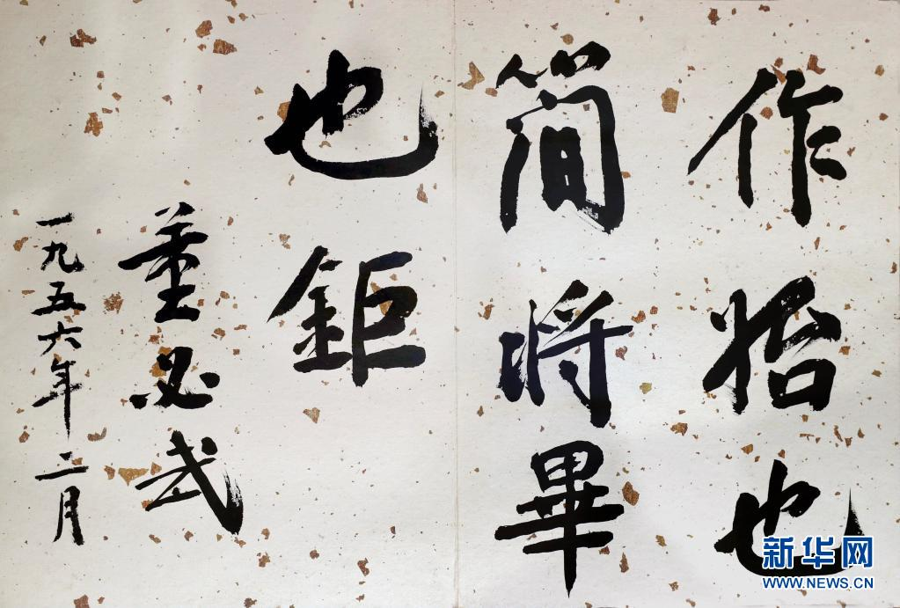
在中共一大纪念馆内拍摄的董必武的题词（6月1日摄）。新华社记者 刘颖 摄
直到一粒源于德国小镇特里尔的种子，在东方文明古国破土而出……中国共产党如旭日初升，照亮民族复兴前程，彻底改变中国前途命运。
从最初50多人，到拥有超过9100万党员；从国家生灵涂炭、一穷二白，到成为世界第二大经济体，脱贫攻坚全面胜利，实现中国人民千年梦想、百年夙愿；从铁钉、火柴都要进口，到“天问一号”着陆火星、“奋斗者”号万米深潜……
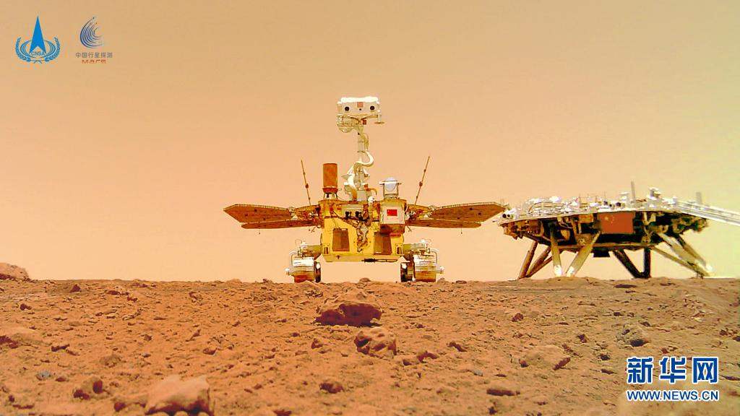
这是6月11日公布的由祝融号火星车拍摄的“着巡合影”图。新华社发（国家航天局供图）
“作始也简，将毕也钜。”一个大党启航于一叶扁舟，这是“作始也简”的最好注解。一个国家必将巍然屹立于世界东方，这是“将毕也钜”的生动诠释。
中国共产党人把“担当”写进党章——中国共产党是中国工人阶级的先锋队，同时是中国人民和中华民族的先锋队，是中国特色社会主义事业的领导核心。
看似寻常最奇崛，成如容易却艰辛。回望百年，中国共产党为何能由小变大、由大向强？
一个政党、一个国家，领导核心至关重要。
1935年3月10日夜，贵州遵义枫香镇苟坝村前一条崎岖狭窄的小道上，毛泽东手提一盏马灯，步履匆匆去找周恩来商讨战事。
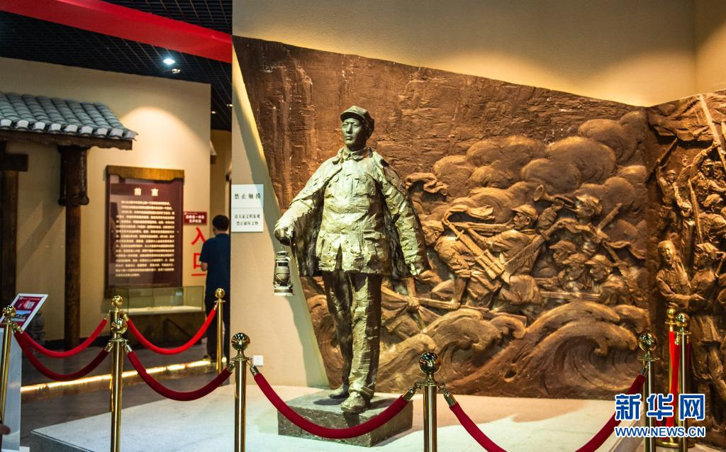
这是在苟坝会议陈列馆拍摄的毛泽东身披外套、提着马灯疾行的雕塑（2019年7月5日摄）。新华社记者 陶亮 摄
马灯微茫，照亮革命前路。毛泽东的力排众议，与工农红军和未来中国的命运紧紧相连。他正确判断战情，红军得以避免再次陷入重围、再次遭受重创。
遵义会议在危急关头挽救了党，党的十一届三中全会作出改革开放的伟大抉择，党的十八大擘画新时代中国特色社会主义宏伟蓝图……
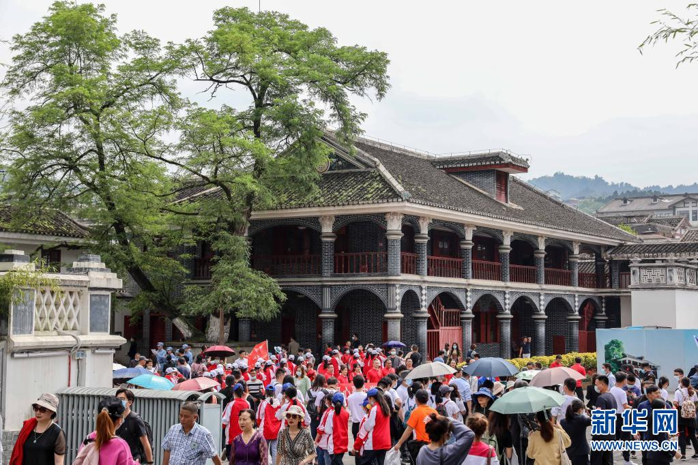
参观者在遵义会议会址前参观（5月20日摄）。新华社记者 欧东衢 摄
新中国的缔造者、改革开放总设计师、新时代的领航人，在生死存亡关头、重大抉择时刻、复兴关键阶段，引领全党不断迈向新的胜利。
实事求是、独立自主，坚持真理、修正谬误。把马克思主义基本原理同中国革命和建设具体实际相结合，走自己的道路。
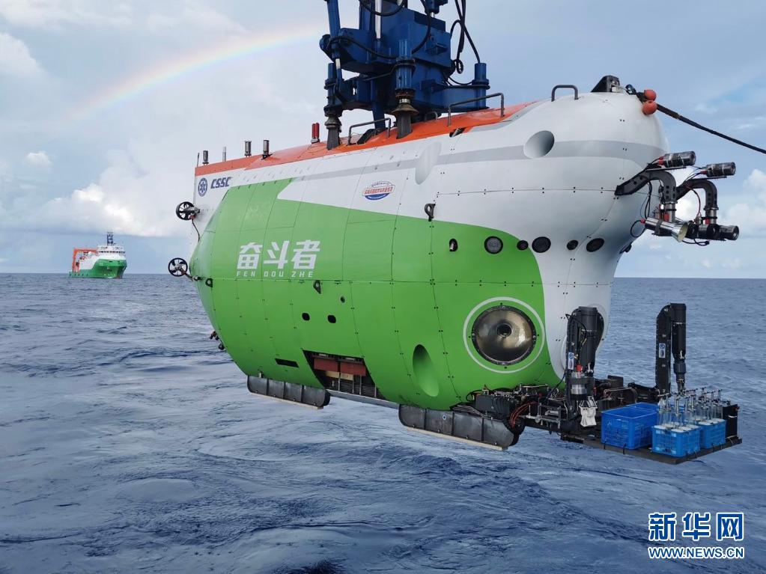
这是“奋斗者”号（资料照片）。新华社发（中国船舶集团供图）
从重新确立解放思想、实事求是思想路线，到把“社会主义”和“市场经济”结合起来，再到“五位一体”总体布局、“四个全面”战略布局……党带领人民创下经济快速发展和社会长期稳定“两大奇迹”，刷新世界对中国的认知。
经济总量不断攀升到稳居世界第二；八年时间实现9899万农村贫困人口全部脱贫；平均寿命从新中国成立前的35岁增长到77岁……从一穷二白起步，拥有5000多年文明史的中华民族正在迈上新的高度。
毛泽东思想、邓小平理论、“三个代表”重要思想、科学发展观、习近平新时代中国特色社会主义思想……中国共产党人不断开辟马克思主义、中国特色社会主义新境界。
道远且长，虽远必达；心之所向，行必能至。
初心如磐：始终把为中国人民谋幸福、为中华民族谋复兴写在旗帜上，凝聚磅礴伟力、永葆奋斗精神
原图分页 1/2

原图分页 2/2
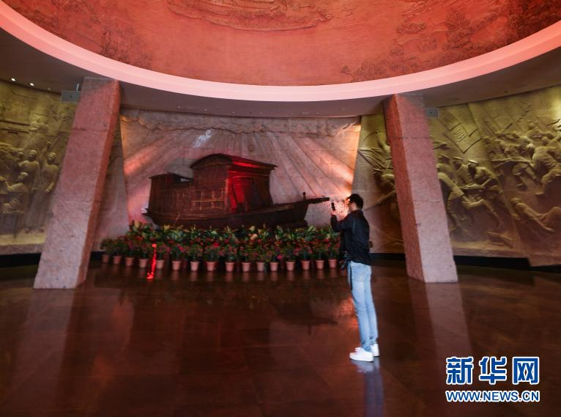
游客参观南湖革命纪念馆（2020年10月28日摄）。新华社记者 徐昱 摄
自诞生之日起，中国共产党人始终把人民放在心中最高位置，始终把人民幸福镌刻在通向民族伟大复兴的里程碑上。
从浴血奋战带领人民翻身得解放，到全面建设社会主义现代化国家；从领导土地革命实现“耕者有其田”，到誓言全面小康路上一个都不能少……百年党史，就是一部为人民幸福生活不懈奋斗的壮丽史诗。
“人民对美好生活的向往，就是我们的奋斗目标。”习近平总书记的庄严宣示，昭示百年大党初心如磐。
一切为了人民，是激励中国共产党人不断前进的原动力——
毛泽东为悼念张思德深情发表《为人民服务》演讲；周恩来佩戴多年的胸章是“为人民服务”；中南海新华门内的影壁上镌刻着“为人民服务”……
以百姓心为心，正是共产党人的恒心。
2016年8月22日，26岁的四川省凉山彝族自治州美姑县四峨吉村第一书记蒋富安突然倒下，再也未能醒来。他的身后，曾经没公路、没水喝的村子实现了移民搬迁、一村一幼、通水通电……
“全村人都自发打火把下山来，围着他哭啊，哭他走烂三双鞋，哭他好兄弟，哭他不回来……”你把人民捧在心里，人民就把你举过头顶。
回顾历史，哪个政党能像中国共产党一样，深深扎根人民、紧紧依靠人民；纵观寰宇，哪个国家能像中国一样，亿万人民紧密团结在党的周围，昂首向前。
一切依靠人民，是中国共产党人战胜困难和风险，不断取得成功的根本保证——
一根三尺多长的竹竿上，刻满了山东、安徽、江苏88个城镇村庄的地名……
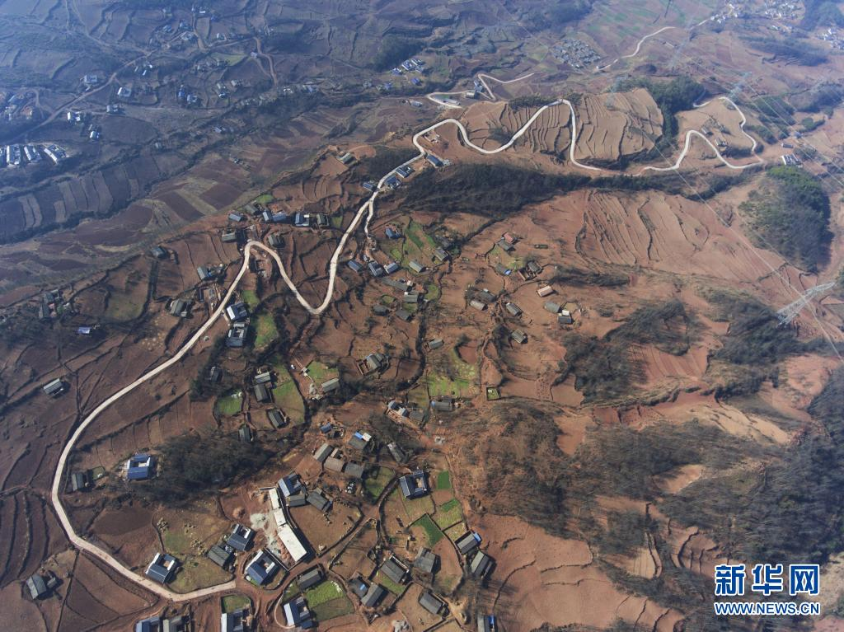
这是四川省凉山彝族自治州美姑县四峨吉村约6公里的道路硬化项目（2017年2月12日摄，无人机照片）。2015年8月，蒋富安由凉山州审计局派到美姑县九口乡四峨吉村任驻村第一书记，2016年8月22日因劳累猝死，年仅26岁。新华社记者 刘坤 摄
这根竹竿属于山东莱阳农民唐和恩。战火纷飞的年代，他和乡亲们将小推车从胶东半岛推到了淮海战役前线，在竹竿上记录下支前四千多里的足迹。
一个政党、一个政权，其前途命运最终取决于人心向背。
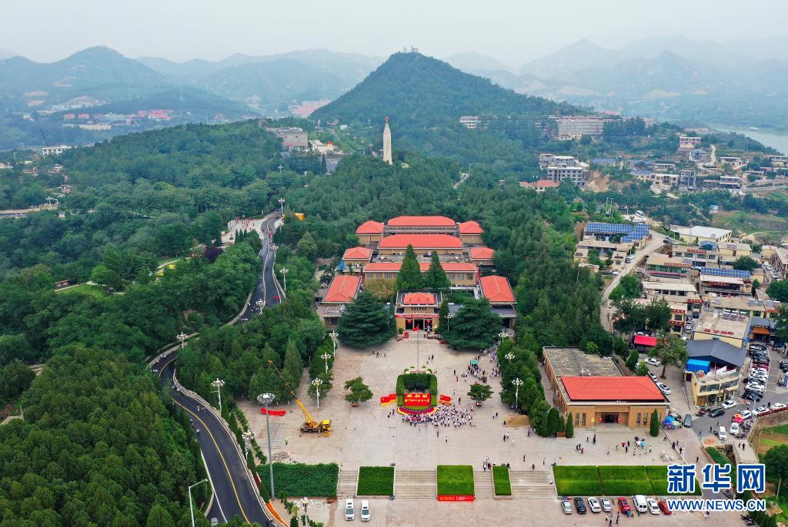
河北省平山县西柏坡纪念馆外景（6月13日摄，无人机照片）。新华社记者 牟宇 摄
人民的“小木船”，划出了渡江战役的伟大胜利；人民的“大包干”，拉开了农村改革历史大幕……中国共产党紧紧依靠人民，想在一起、干在一起，夺取了一个又一个胜利。
前仆后继，中国共产党人的伟大精神谱系引领亿万人民接续奋斗——
“他们最早醒来，然后最先死去……”一位网友对热播电视剧《觉醒年代》的评论，让人泪目。
近代以来，约有2000万烈士为中国革命和建设事业献出宝贵生命，他们大多数是共产党员。
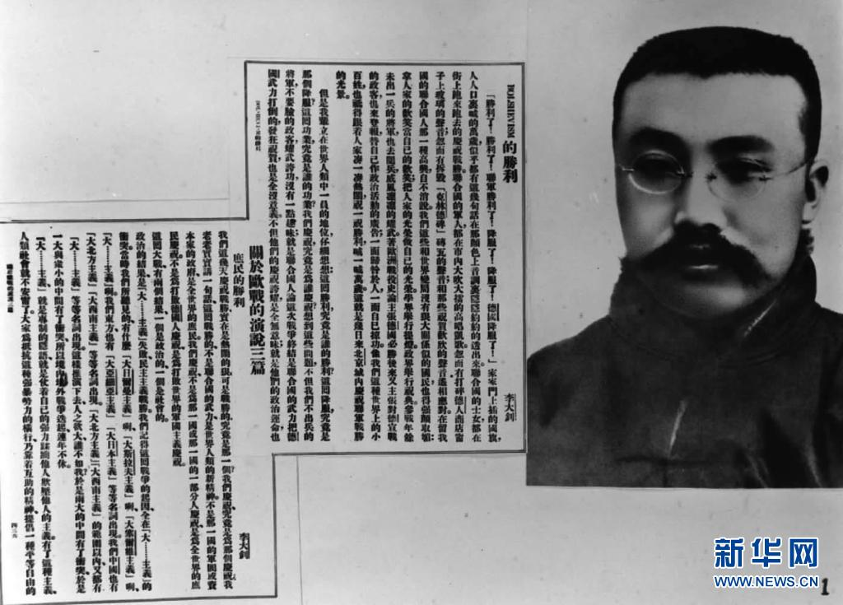
这是李大钊和他的《庶民的胜利》等文章（资料照片）。新华社发
李大钊、焦裕禄、谷文昌、黄大年……时空变幻，信仰永恒。一代代共产党人勇往直前以赴之，断头流血以从之，殚精竭力以成之，在人民群众心中树起一座座精神丰碑。
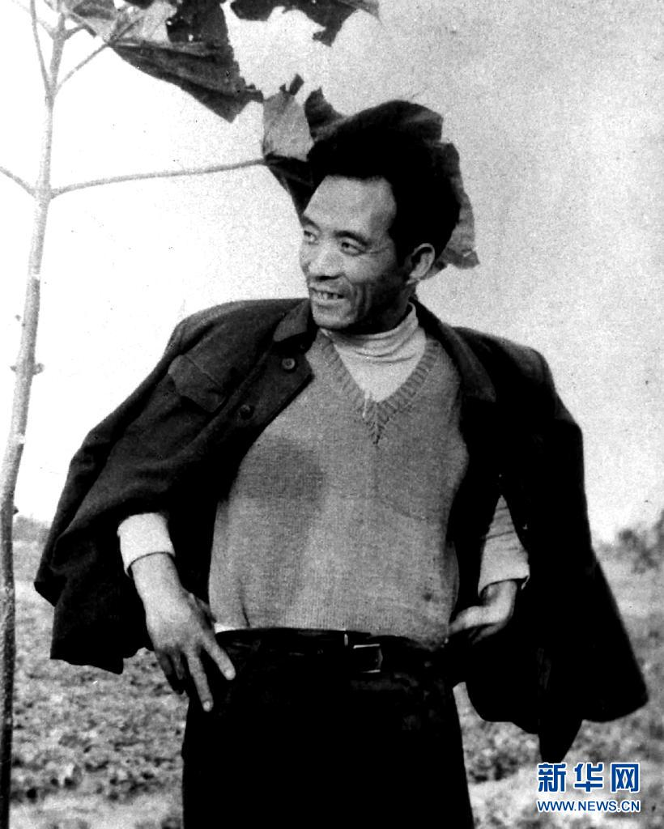
这是焦裕禄的资料照片。新华社发
红船精神、长征精神、抗美援朝精神、“两弹一星”精神、抗疫精神……跨越世纪，中国共产党人在奋斗中熔铸锻造的精神谱系，凝聚起强大力量，团结引领亿万人民开拓前行。
领航时代：深刻把握历史发展大势和人类文明进程，直面挑战、胸怀天下、勇立潮头，掌舵民族复兴伟业一往无前
2021年“五一”假期，武汉春光烂漫、游人如织。人们的出游热情空前释放。上一个春天的伤痛，正在被治愈。
新冠疫情仍在全球肆虐，人类社会充满不确定性。面对百年来最严重的传染病大流行，为何中国能迅速控制疫情？
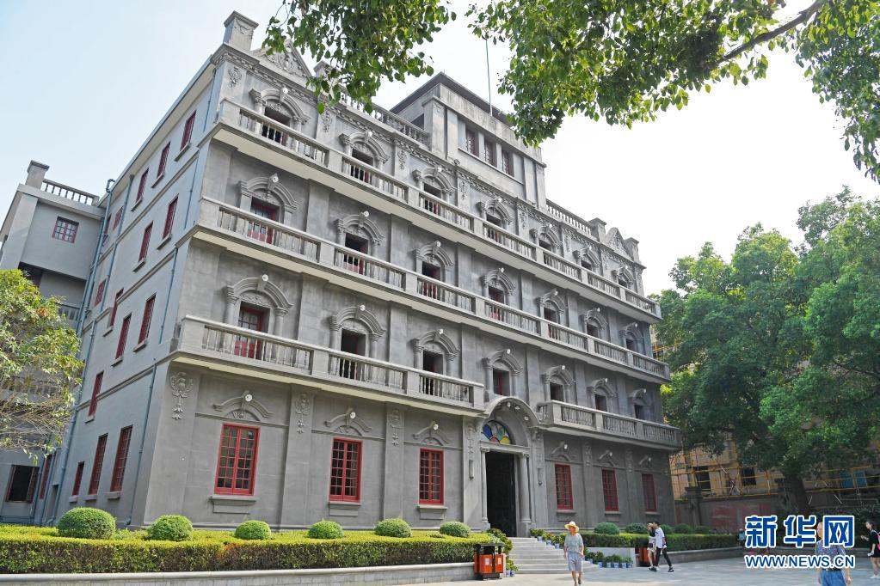
这是八一南昌起义总指挥部旧址（2017年7月28日摄）。新华社记者 万象 摄
解读抗疫斗争的“中国答卷”，首先要读懂中国共产党。穿越百年风云，中国共产党人直面各种风险挑战，坚定沉着战狂澜。
南昌城头上，毅然打响武装反抗国民党反动派的第一枪，用热血和生命扛起革命大旗。
汶川废墟中，鲜红的党旗高高飘扬，我们战胜特大地震严峻考验，沉着冷静坚毅前行。
……
从自然灾害到金融危机，从外交封锁到西化、分化、围堵……中国共产党无比坚强的领导力，是风雨来袭时中国人民最可靠的主心骨。
在危难时挺身而出，在磨难中砥砺奋进。
当前，全球局势变乱交织，形势之复杂、挑战之严峻，前所未有。百年大党初心不改，重任在肩——
“通过！”
2021年3月11日下午，人民大会堂。十三届全国人大四次会议高票表决通过“十四五”规划和2035年远景目标纲要决议。
于变局中开新局。在习近平总书记深邃思考、统筹谋划下，一幅面向2035年的社会主义现代化国家新图景铺展在世界面前——
经济实力、科技实力、综合国力将大幅跃升；基本实现新型工业化、信息化、城镇化、农业现代化，建成现代化经济体系；人的全面发展、全体人民共同富裕取得更为明显的实质性进展……
今年一季度，中国经济同比增长18.3%。可圈可点的成绩单，关键时点的精准研判，展现党中央对复杂形势的科学把握，让世界看到一个百年大党一张蓝图绘到底、坚定不移向前进的决心和行动。
从南湖红船扬帆启航，到走出西柏坡“进京赶考”，再到建设中国特色社会主义巍峨大厦……不懈奋斗和艰辛探索早已证明：“我们不但善于破坏一个旧世界，我们还将善于建设一个新世界”。
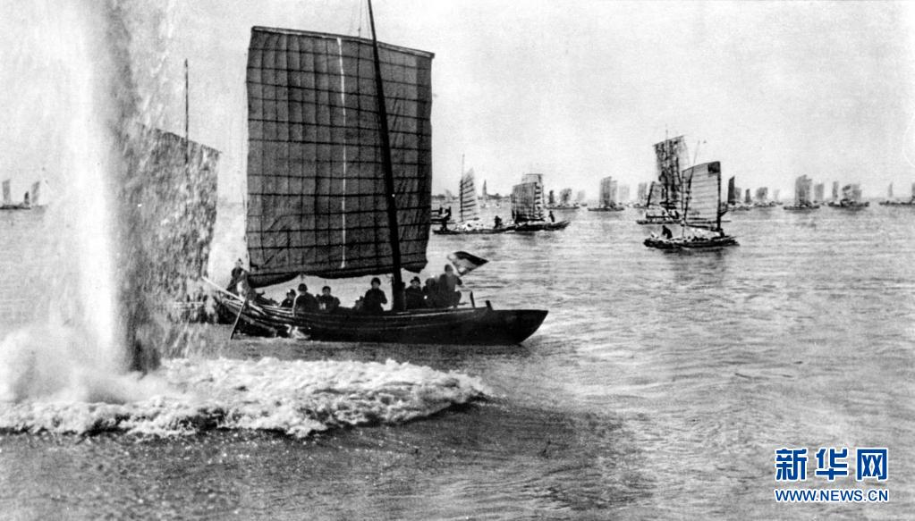
1949年4月21日，人民解放军强渡长江（资料照片）。新华社发（中国照片档案馆供图）
“我深信中国共产党的成功基于两个因素：一是它有一套稳定价值观能长期秉持，另一个是非常好的自我革新能力。”匈牙利前总理迈杰希·彼得说。
百年风雨，一个政党何以始终保持革命精神，永葆先进性、纯洁性，以党的自我革命引领伟大社会革命？
1927年，中共五大选举产生首届中央监察委员会。强化党内监督、严明政治纪律，从此被摆在突出位置。
1952年，刘青山、张子善被判处死刑，共和国反腐第一案轰动全国。
9100多万党员，“大就要有大的样子”。出台八项规定、推动巡视全覆盖、深化监察体制改革……党的十八大以来的刮骨疗毒、强身健体，让百年大党焕发出更加蓬勃旺盛的生机活力。
百年来路沧桑，初心从未改变。中国共产党带领中华民族站起来、富起来、强起来，掌舵中国号巨轮行稳致远。
百年恰是芳华，立志千秋伟业。中国共产党永不懈怠，为实现中华民族伟大复兴的中国梦接续奋斗。
在以习近平同志为核心的党中央坚强领导下，中国人民信心满满，必将创造新的更大辉煌，不断从胜利走向新的胜利！

